**Ольга Пачкина**

**Сборник детских и авторских песен №2.**

**Альбом детских и авторских песен и фонограмм №2.**

**Краснодар. 2012**

**«Доверие».**

Музыка Ю.Тугаринова, обр. О.Пачкиной, стихи Гудимова

1. Белый голубь в вышине

Круг за кругом повторяет.

Что он знает о войне,

Просто людям доверяет.

Припев: Доверяет, доверяет, доверяет нам во всём.

Неужели мы с тобою птицу мира не спасём (2раза).

1. Оленёнок в тишине

Светлым, мирным днём гуляет.

Что он знает о войне,

Просто людям доверяет.

Припев: Доверяет, доверяет, доверяет нам во всём.

Неужели мы с тобою оленёнка не спасём (2раза).

1. Вот ребёнок на траве

Тянет руки к маме, к солнцу.

Что он знает о войне,

Он доверчиво смеётся.

Припев: Доверяет, доверяет, доверяет нам во всём.

Неужели мы с тобою смех ребёнка не спасём (2раза).

**«Крестили на пепле».**

Стихи Алексея Пачкина.

1. Крестили на пепле в дырявых шелках.

Не знали мы правды, мы знали свой страх.

Окутавшись в ветер, гуляли в полях

Забытые дети страны, под названием «крах».

1. Разбитые лица смотрели сквозь грех.

Мы будем молиться, земля простит всех.

Раздетые в искрах расскажут про тех

Кто будет пылиться в стране, забывшей про смех.

1. Останется время. Ещё помолчим

За тех, кто при жизни себя не любил.

Кто выдержал время на этой земле.

Отдал свои крылья за грех в православной стране.

1. Крестили на пепле в дырявых шелках.

Не знали мы правды,

Я знаю, что прав!

**«Странная сказка».**

Стихи Алексея Пачкина.

1. Звёзды падают с неба, как слёзы с лица.

Никто эту сказку не хочет смотреть до конца.

Смех белой птицы, как стон бескрылых ворон.

Нам остаётся смотреть на это из дверей и окон.

Белое солнце. Когда же оно зажжено?

Солнце горит и горит оно очень давно.

Огонь обжигает землю. Земля говорит:

«Оставь меня, солнце, мне больно».

Но солнце молчит!

Припев: Эта странная сказка длится года и года.

И нам не понять, что здесь, зачем и когда.

Нам остаётся только на это смотреть.

Большего нам в этой жизни ещё не успеть (2 раза).

1. Птицы не спят в эту ночь. Белый камень луна. Войны наших миров нас достали сполна.

Мы потерялись в кругу бесполезных вещей.

Как выбраться нам, брат, отсюда, на удачу, налей.

Брат мне нальёт, друг нальёт. Так по кругу пойдёт

То зачем мы гоняемся день, месяц, год.

Кто-то за голову схватится, скажет: «Прости!

Прости меня, жизнь, я не вижу другого пути!»

Припев:

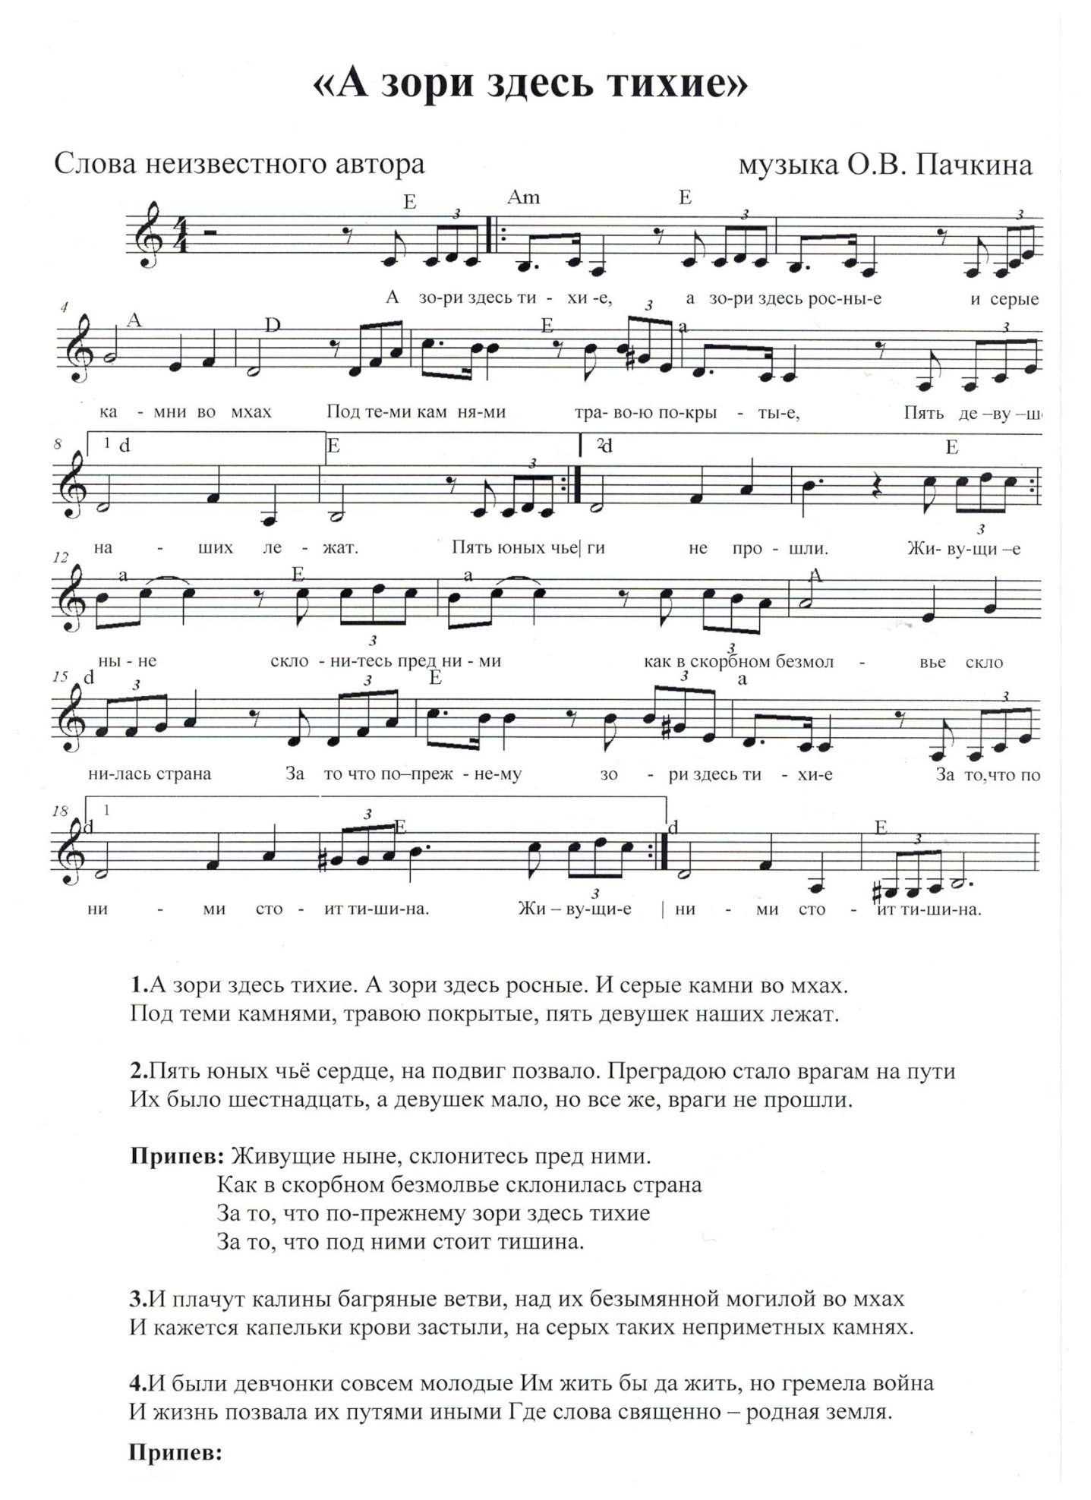

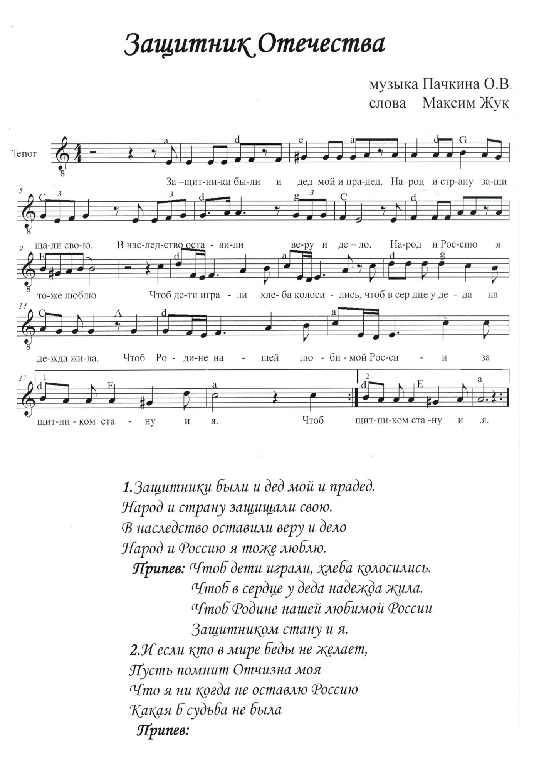

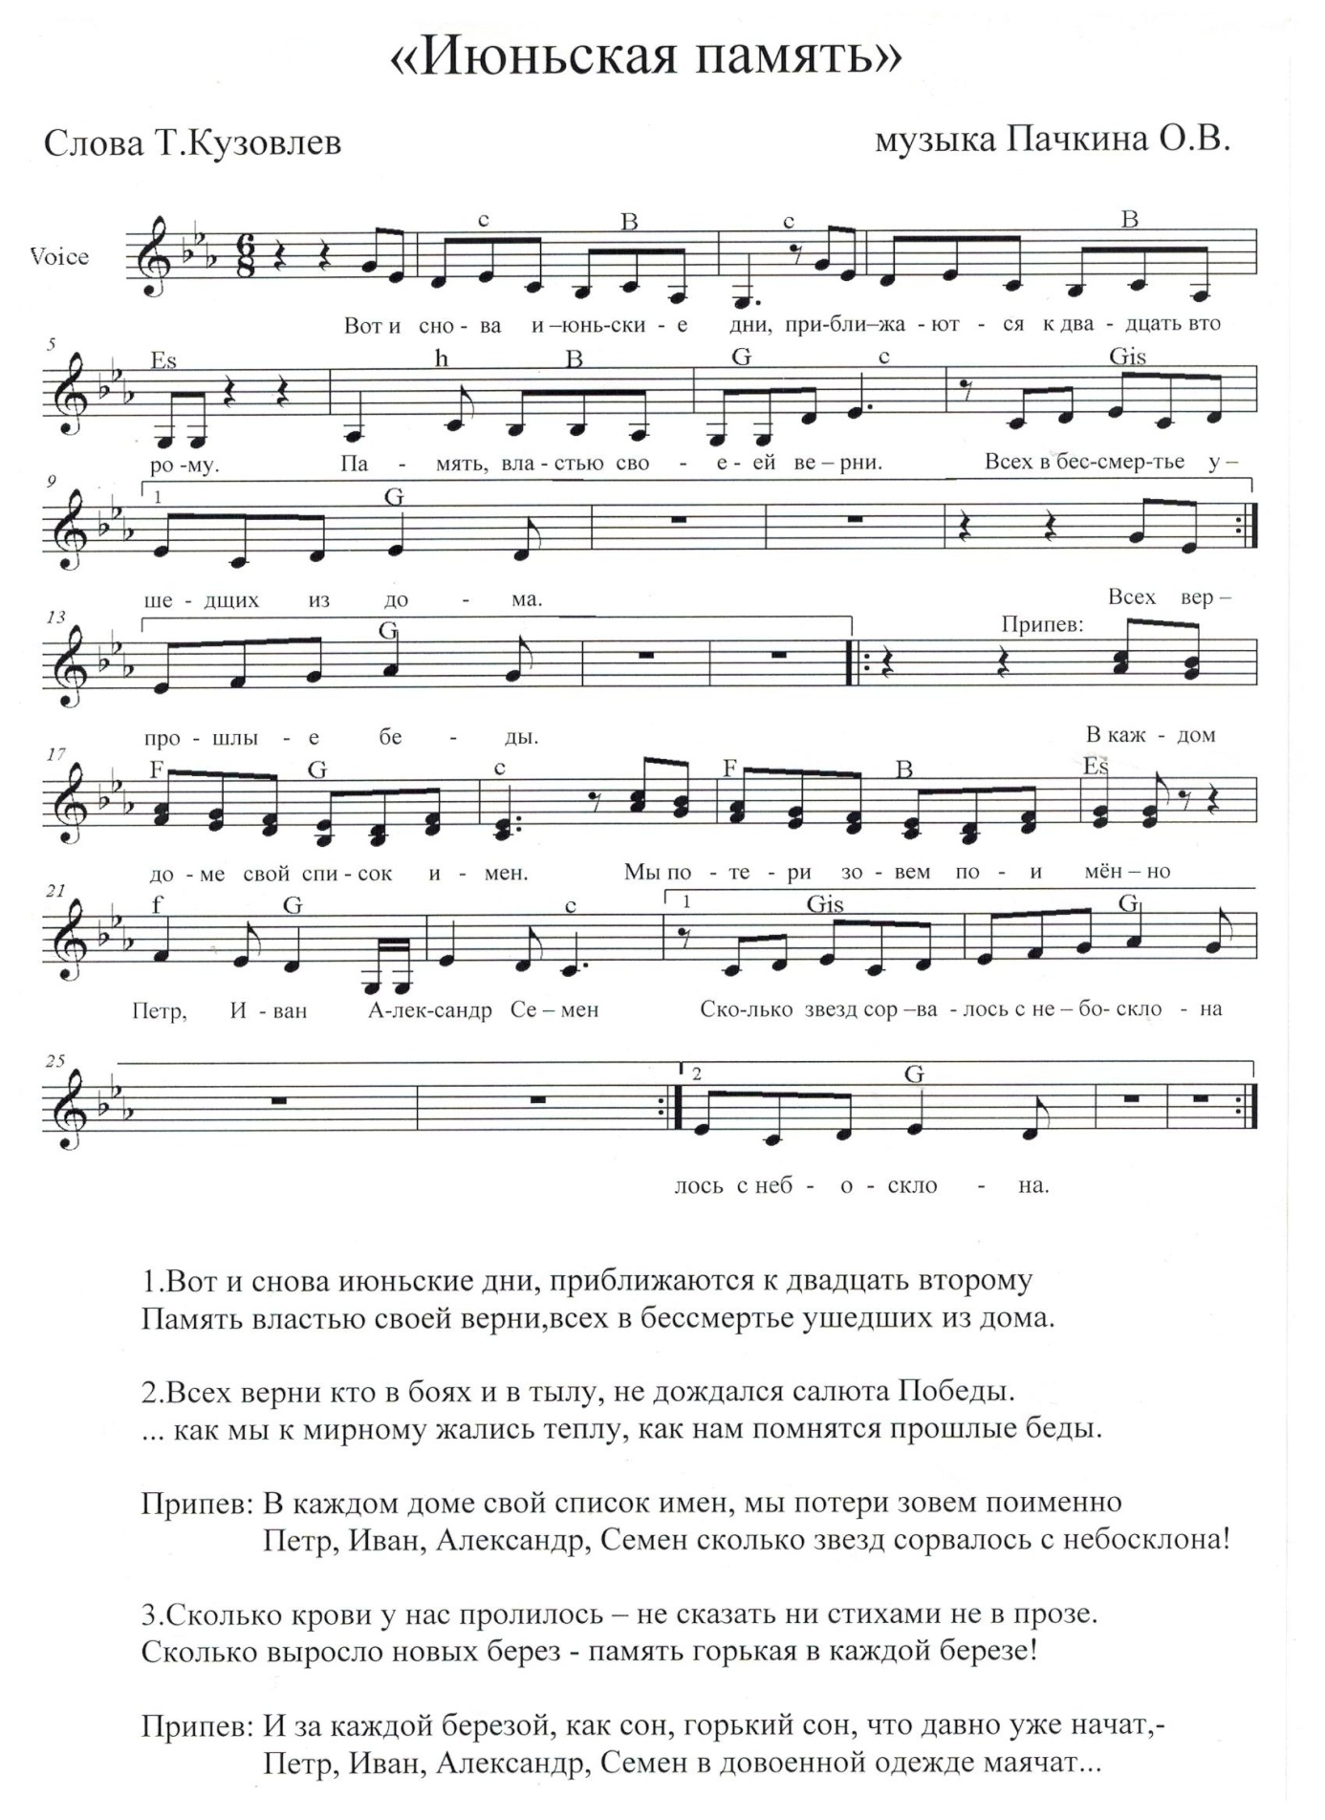

**«Верность».**

Стихи Натальи Селезнёвой.

1. Девчонки, милые, не плачьте!

Зачем напрасно слёзы лить?

Не может быть уже иначе,

Коль парню срок пришёл служить!

Припев: А лучше слёзы вы утрите.

И, спрятав за улыбкой грусть,

Взглянув в глаза ему, скажите:

«Любимый, я тебя дождусь!»

1. Пусть парень служит, точно зная,

Что где-то очень далеко

Есть сердцу милая, родная,

Что сердцу стало так тепло.

Припев:

1. И пусть солдата по ночам

Не гложет мысль: «Вдруг не дождётся!»

А ты, девчонка твёрдо знай,

Отслужит парень и вернётся!

Припев:

**«Мать».**

1. Мать ждала для сына лёгкой доли.

Сын лежит, как витязь, в чистом поле.

В чистом поле, на земле русской.

Пулею подкошенный немецкой.

Припев: Ах! Не стонет мать и не рыдает.

Имена родные повторяет.

Разве она думала, рядила,

Что героев времени растила.

В тонкие пелёнки пеленала,

В тёплые сапожки обувала.

1. Мать ждала для дочери венчанье,

А досталось дочери молчанье.

Рыжие фельдфебели в подвале

Три недели доченьку пытали.

Припев:

(проигрыш).

Припев:

**«Счастье».**

стихи В.Каратаева.

1. Словно счастье и муку,

Словно радость и боль

Я беру твою руку

И иду за тобой, за тобой.

Ты вместила всю землю

Для меня навсегда.

Ты и горькое зелье

И живая вода, да вода.

Припев: То добра, то беспечна,

То крута и строга.

Не во всём безупречна,

Но всегда дорога, дорога.

1. Мне страдать и надеяться,

Верить новой мечте.

Ты, как речка из детства

Вечно слышишься мне, снишься мне.

И беда, и потери

Всё пройдёт мимо нас.

Если б мы захотели

Было б счастье у нас, да у нас!

Припев:

**Содержание:**

1. «Доверие»

Музыка Ю.Тугаринова, обр. О.Пачкиной, стихи Гудимова

2. «Крестили на пепле» - (ст. А.Пачкина)

3.«Странная сказка» + (ст. А.Пачкина)

4. «А зори здесь тихие» - (ст. неизв. автора)

5. «Защитник Отечества» - (ст.Максима Жук)

6. «Июньская память» - (ст. Т.Кузовлева)

7. «Верность» - (ст.Н.Селезнёвой)

8. «Мать» - (ст.неизв.автора)

9.«Счастье»- ст. В.Каратаева